Учебно-методическое пособие для воспитателей и родителей малышей.

«Развиваемся играя».

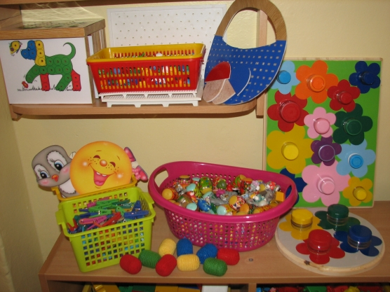

Чтобы детство наших детей было счастливым, основное, главное место в их жизни должна занимать игра. В детском возрасте у ребёнка есть потребность в игре. И её нужно удовлетворить не потому, что делу – время, потехе – час, а потому, что играя, ребёнок учится и познаёт жизнь.
В данном пособие представлены дидактические игры из нестандартных материалов для игровой деятельности детей, направленной на освоение ими сенсорных эталонов. Применение в практике работы воспитателя современных материалов, отвечающих эстетическим, гигиеническим и педагогическим требованиям, очень оправдано.

Дидактическая игра «Цветочная поляна»

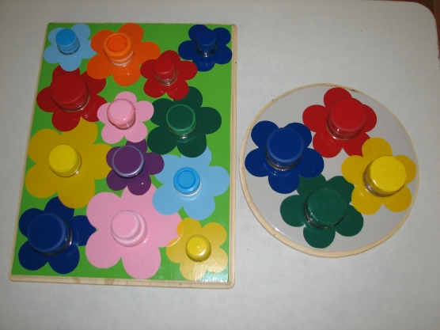

Для развития у детей воображения, формирования зрительно-моторной координации на основе действия с предметами было изготовлено дидактическое пособие «Цветочная поляна». Оно привлекает внимание яркостью, интересным содержанием.
Описание пособия: Пособие состоит из доски с наклеенными цветами из самоклеящейся плёнки, в центре цветка проточено отверстие, в которое приклеены горлышки от бутылок разного размера. На горлышки завинчены пробки.
Примеры дидактических игр, заданий с использованием пособия «Цветочная поляна».
Цель: закрепление знания размера; цвета; развитие моторики руки.
«Подбери серединку к цветку», «Заверни самую большую серединку у цветка. Самую маленькую» ,«Заверни у цветка красную серединку. Белую»

Дидактическая игра «Пальчиковый сухой бассейн»

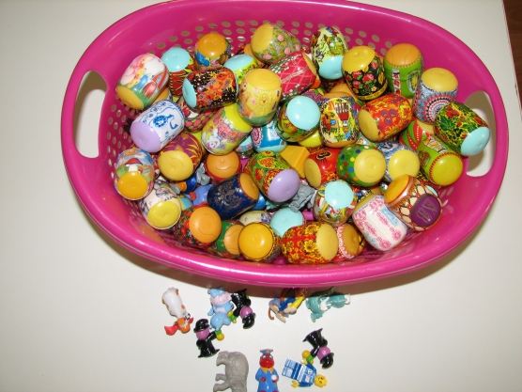

Сухой бассейн - используется для одновременного активного воздействия на различные точки кистей, пальцев, ладоней; сенсомоторное развитие, формирование основных сенсорных эталонов: форма, величина, материал, вес, звук; воспитание усидчивости и терпеливости в работе; снятие эмоционального напряжения. Сделать его очень просто: капсулы от киндер-сюрприза наполняем различными наполнителями (рис, горох, фасоль, обклеиваем термопленкой для пасхальных яиц, складываем их в небольшой глубокий пластиковый контейнер, на дно спрятать игрушки от киндер-сюрприза.
Попросите малыша искать в "сухом бассейне" различные мелкие предметы или игрушки. Погружаясь как можно глубже в наполнитель, ручки ребенка массируются, пальцы становятся более чувствительными, их движения - координированными.

Дидактическая игра «Разложи яички в свои домики»

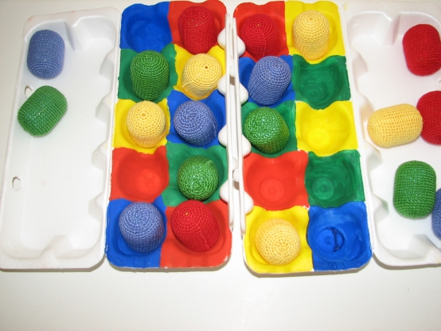

Цель: формировать умение различать и правильно называть 4-е основные цвета;
учить совмещать яичко с ячейкой, производить соотносящие действия (ориентир по цвету) ; действовать целенаправленно, последовательно: слева направо, не пропуская ячеек; развивать мелкую моторику пальцев рук.
Описание пособия: Основными цветами закрашиваем ячейки контейнера для яиц, покрываем лаком. Капсулы от киндер-сюрприза обвязываем соответствующим цветом.
Получается яркое и красивое пособие.
Дети должны разложить яички в домики, в соответствии с их цветом.
По возможности назвать цвет яичек и цвет домиков.

Дидактическая игра "Божья коровка найди свою полянку"

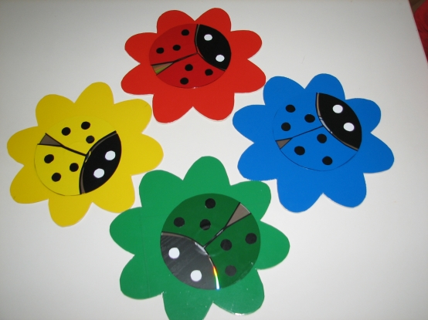

Цель: различать цвета и понимать названия цвета, учить подбирать предметы одинакового цвета.
Описание приготовления пособия:
Божьих коровок делаем из дисков, обклеив их самоклеящейся плёнкой. Цветы вырезаем из линолеума, обклеиваем их соответствующими цветами. Оставить не обклеенной часть диска, что бы при попадании солнечного луча они бликовали. Пособие привлекает внимание яркостью, интересным содержанием, малыши с удовольствием с ним занимаются.

Дидактическая игра «Мозаика»

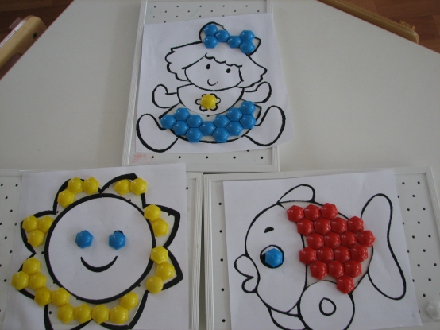

Собирание мозаики очень важно для психического развития ребенка.
В игре с мозаикой участвует мелкая моторика рук, развивается образное мышление, воображение, формируется умение различать и правильно называть цвета. А еще, мозаика развивает художественный вкус ребенка, умение детей ориентироваться на плоскости игрового поля, позволяет проявить ему творческую активность.
Описание приготовления пособия:
Распечатать крупные картинки раскрасок, вырезать по контуру, шаблон разместить на доске для мозаики (для удобства закрепить скотчем).

Дидактическая игра «Волшебные прищепки»

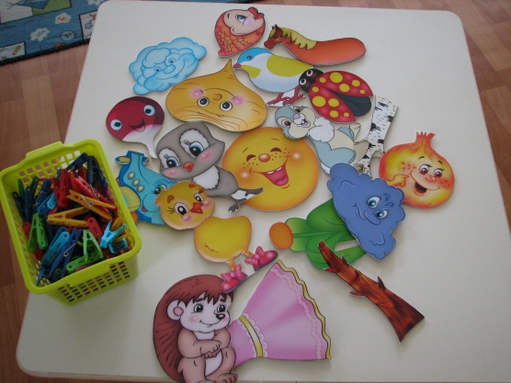
Чтобы прочно, легко и твердо удерживать карандаш (шариковую ручку) в руке, у ребенка должны быть развиты 3 пальца правой (левой) руки. Бельевая прищепка способствует формированию, а затем развитию движения сжимания и разжимания кончиков пальцев правой и левой руки. Чтобы игра была интересной для ребёнка, можно прикреплять прищепки по тематике (лучики к солнцу, иголки к ёжику, лепестки к цветку, ушки к голове зайчика)
Описание приготовления пособия:
Распечатать крупные цветные сюжетные картинки, вырезать их без каких-нибудь элементов, приклеить на линолеум. На обратной стороне приклеить текст с заданием в стихотворной форме.
Когда дети научатся надевать и снимать прищепки, можно предложить им игры - задания.
«Сделай дереву веточки»
Использование прищепок одного цвета
Цель: учить детей подбирать нужные прищепки одного цвета, развивать мелкую моторику рук, тактильные ощущения.
«Сделай колючки ёжику»
Чередование прищепок по цвету
Цель: учить чередовать прищепки двух цветов; развивать мелкую моторику рук.
«Сделай лучики солнышку»
Проявление творчества
Цель: учить использовать цветовую гамму прищепок по выбору, развивать творческие способности, мелкую моторику рук.

Дидактическая игра «Одень куколку»

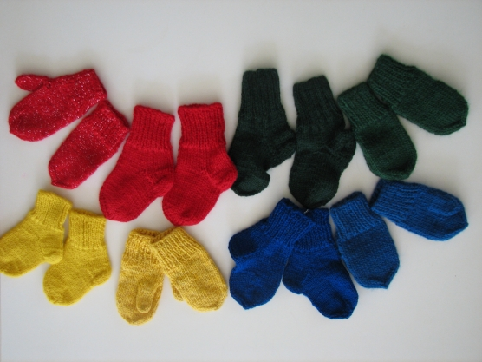
Цель: Закреплять умение зрительного и тактильного обследования предметов и материалов и умение анализировать, их свойства и качества;
Упражнять и активизировать зрительные функции и мелкую моторику;
Учить детей в назывании предмета, его цвета; развитие речи и упражнение в употреблении разных грамматических формах;
Воспитывать бережное отношение к вещам, оказывать взаимопомощь друг другу при одевании.
Описание приготовления пособия:
Связать детали одежды одинаково цвета.

Дидактическая игра «Разложи по тарелочкам»

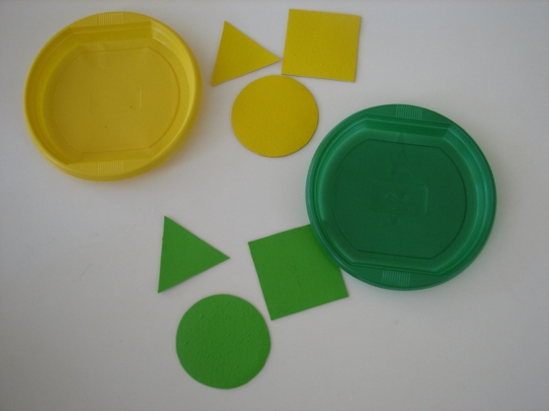
Цель: Учить детей различать цвета и использовать название цветов в речи. Закреплять умение распознавать геометрические фигуры и называть их (круг, квадрат, треугольник). Учить понимать слова «такой», «не такой», «разные». Развивать мелкую моторику рук.
Описание приготовления пособия:
Одноразовые тарелочки 4-х основных цветов. Геометрические формы вырезаем из линолеума, обклеиваем их соответствующими цветами.

Дидактическая игра «Катушечки»

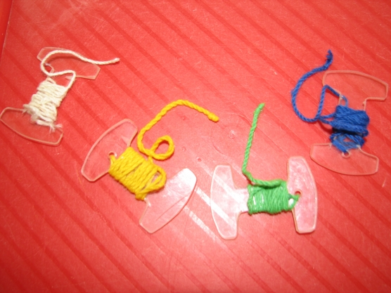
Цель: познакомить детей с нитками; рассказать об их назначении; научить наматывать нитку на шаблон; развивать мелкую моторику и способность выполнять действия обеими руками одновременно.
Описание приготовления пособия:
Вырезать шаблон катушки из оргстекла, намотать нитки разных цветов.

